ПОЛОЖЕНИЕ

о порядке проведения конкурса

«Я в профессии»

посредством социальных сетей

в рамках серии профориентационных конкурсов по популяризации

Единой модели профориентации

в Свердловской области

Екатеринбург 2024 год
СОДЕРЖАНИЕ

№ | Название пунктов | Номер  страницы
1. | Общие положения | 3
2. | Цели и задачи конкурсов | 3
3. | Сроки проведения конкурсов | 3
4. | Условия участия в конкурсе и требования к материалам | 3
5. | Номинации конкурса | 4
6. | Порядок подведения итогов конкурсов | 4
7. | Награждение победителей конкурсов | 5
8. | Права и обязанности участника конкурса | 5
9. | Права и обязанности организаторов конкурсов | 6
10. | Форс-мажор | 6
11. | Заключительные положения | 6
12. | Приложения к Положению о порядке проведения конкурсов посредством социальных сетей в рамках реализации Единой модели профориентации в Свердловской области | 7

1. Общие положения
1.1. Настоящее Положение определяет порядок организации и условия проведения конкурса в рамках популяризации Единой модели профориентации в Свердловской области – Конкурс «Я в профессии» (далее – Конкурс).
1.2. Конкурс является открытыми и проводятся под руководством Организатора – Центра опережающей профессиональной подготовки по направлению «Социальная сфера» в Свердловской области (далее – Организатор).
1.3. Условия проведения Конкурса публикуются в социальной сети ВКонтакте. Участниками Конкурса являются все пользователи социальных сетей ВКонтакте.
1.4. По результатам Конкурса, в соответствии с настоящим Положением, будут определены победители, которые получают специальные призы и дипломы. Каждый конкурсант получает электронный сертификат участника.

2. Цели и задачи Конкурса
2.1. Основная цель Конкурса – создание насыщенного информационного фона вокруг реализации Единой модели профориентации в Свердловской области в 2024 году посредством социальной сети ВКонтакте.
2.2. Задачи Конкурса:
- сформировать положительное отношение подростков к себе, осознание своей индивидуальности применительно к реализации себя в будущей профессии;
- раскрытие личностных качеств и реализация творческих способностей участников;
- активизировать самоопределяющегося подростка для ценностно-нравственных размышлений, связанных с выбором профессии.

3. Сроки проведения Конкурса
3.1. Период проведения Конкурса - 18.11.2024 – 05.12.2024г.
3.2. Сроки подведения итогов Конкурса – 09.12.2024.

4. Условия участия в Конкурсе и требования к материалам
4.1. Условия участия в Конкурсе:
4.1.1. Период проведения Конкурса – с 18 ноября 2024 года по 05 декабря 2024 года в сети ВКонтакте.
4.1.2. Разместить фотографию с изображением рабочего места, связанного с профессией или хобби: инструменты по профессии, само рабочее место, расходный материал, оборудование или объекты и т.п.
4.1.3. В Конкурсе предполагается три номинации – первая номинация «Я профессионал», вторая номинация «Хобби как профессия», третья номинация «Моя будущая профессия».
4.1.4. Номинация «Я профессионал» - акцент тематики на получаемую профессию (студент) или на профессию, в которой человек работает (работник);
4.1.5. Номинация «Хобби как профессия» - акцент тематики на своё хобби, отличающееся от своей работы или получаемой профессии;
4.1.6. Номинация «Моя будущая профессия» - акцент тематики на желаемую профессию (школьники, студенты).
4.1.7. Один человек может принять участие в одной номинации Конкурса.
4.1.8. Фотография должна быть качественная, на ней должна четко прослеживаться заявленная тема.
4.1.9. В тексте к фотографии необходимо добавить хэштег #ЯвПрофессииСвердловскРегион.
4.1.10. Фотография вместе с хэштегом размещаются отдельной публикацией в социальной сети ВКонтакте («пост») на странице школьника, родителя (законного представителя), педагога, школьной группы или группы организации в сети ВКонтакте.
4.1.11. Заполнить Яндекс Форму для участия в Конкурсе https://forms.yandex.ru/cloud/66fbde8d5d2a0600186f3daf/.
4.1.12. Пример публикации и размещаемых материалов в Приложение 1.
4.2. Факт участия в Конкурсе предусматривает, что его участники согласны, что их имена, фамилии, иные персональные данные, их фотографии/видео и другие материалы могут быть использованы Организатором в информационных сетях (в интернете, прессе и других СМИ, а также на платформе ЦОПП).
4.3 По результатам участия в Конкурсе ведется подсчет общего количества участников, согласно информации из Яндекс Формы. По итогам подсчетов руководитель образовательной организации, от которой будет наибольший охват количества участников, будет награжден призом и дипломом.

5. Номинации Конкурса
5.1. Победители Конкурсов определяются в номинациях:
- номинация «Я профессионал» - 3 победителя;
- номинация «Хобби как профессия» - 3 победителя;
- номинация «Моя будущая профессия» - 3 победителя.
5.2. Организатор Конкурса вправе учреждать дополнительные номинации.

6. Порядок подведения итогов Конкурса
6.1. Все материалы Конкурса должны удовлетворять условиям участия в Конкурсе, прописанными в п. 4 настоящего Положения.
6.2. Формат оценивания материалов по Конкурсу:
- номинация «Я профессионал»: три победителя - оценивание жюри;
- номинация «Хобби как профессия»: три победителя - оценивание жюри;
- номинация «Моя будущая профессия»: три победителя - оценивание жюри.
6.3. Критерии оценивания материалов, оцениваемых Жюри, согласно 5 балльной системе оценивания:
    - информативность материала,
    - полнота раскрытия информации,
    - соответствие теме,
    - оригинальность,
    - красочность,
    - корректность подачи материала,
    - привлечение дополнительных ресурсов.
6.4. Состав Жюри формируется Организатором Конкурса. Жюри оценивает соответствие материалов п. 4 настоящего Положения.

7. Награждение победителей Конкурса
7.1. Для подведения итогов Конкурса создается компетентное Жюри, в состав которого входят сотрудники ГАПОУ СО «Свердловского областной педагогического колледжа» и Центра опережающей профессиональной подготовки по направлению «Социальная сфера» в Свердловской области.
7.2. Подведение итогов Конкурса проводится общим обсуждением членами Жюри материалов участников Конкурсов.
7.3. Решение Жюри не обсуждается, обжалованию и пересмотру не подлежит. Оценочные материалы членов Жюри конфиденциальны, демонстрации или выдаче не подлежат.
7.4. Награждение победителей Конкурсов состоится посредством публикации о результатах Конкурса в группе ВКонтакте https://vk.com/copp96 , итоги объявляются 09.12.2024.
7.5. По итогам Конкурса каждый участник получает электронный сертификат участника установленного образца (Приложение №2), который высылается на почту, указанную в Яндекс Форме, п. 4.1.11. настоящего Положения.
7.6. Каждый победитель Конкурса награждается призом и дипломом.
7.7. Руководитель образовательной организации награждается призом и дипломом за самый большой охват участников в серии профориентационных конкурсов по популяризации Единой модели профориентации в Свердловской области, организатором которых является Центр опережающей профессиональной подготовки по направлению «Социальная сфера» в Свердловской области (Конкурсы «Я выбираю профессию», «Расскажи другу о профориентации», «Я в профессии»), по итогам подсчета общего количества принимающих участие конкурсантов и выполнивших все условия Конкурса. Участник Конкурса считается обучающимся образовательной организации, которую указал в Яндекс Форме согласно Положению.
7.8. Награждение победителей призами и дипломами Конкурса проходит на Церемонии награждения победителей конкурса (место и время Организатор сообщит дополнительно).
7.9. Организатор связывается с победителями Конкурса в день объявления победителей через социальную сеть ВКонтакте (в профиле участника должны быть открыты сообщения) или посредством электронной почты (согласно предоставленным данным в Яндекс Форме, п. 4.1.11. настоящего Положения). Если победитель или представитель победителя не выходит на связь в течение 3х дней, то победитель лишается права на получение призов по итогам Конкурса.
7.10. Участник Конкурса может делегировать полномочия получения приза своему доверенному лицу. О доверенном лице необходимо сообщить Организатору Конкурса.

8. Права и обязанности участников Конкурса
8.1. Участник имеет право:
- ознакомиться с настоящим Положением о Конкурса на официальной странице в ВКонтакте Организатора https://vk.com/copp96;
- принять участие в Конкурсе в порядке, определенном настоящим Положением, получить информацию об изменениях в Положении;
- получать информацию от Организатора Конкурса о порядке организации и проведения Конкурса.
8.2. Участник обязуется:
- соблюдать условия настоящего Положения;
- в случае признания победителем Конкурса выйти на связь с Организатором Конкурса в течение трех дней после объявления результатов Конкурса, в противном случае результаты аннулируются. В этом случае по усмотрению Организатора Конкурса победителем может быть признан иной участник Конкурса.
8.3. Участие в Конкурсе автоматически подразумевает ознакомление и полное согласие участников с настоящим Положением.

9. Права и обязанности Организатора Конкурса
9.1. Организатор Конкурса:
- осуществляет проверку и правильность оформления материалов, заявленных для участия в Конкурсе, на предмет соответствия настоящим Положением требованиям;
- вправе требовать от участников соблюдения настоящего Положения, а также требовать не совершения действий, которые могут создавать ситуации, причиняющие вред участникам Конкурса, Организатору Конкурса или третьим лицам;
- имеет право отказать в участии в Конкурсах заявителю, который не полностью или не в соответствии с требованиями Конкурса опубликовал материалы, или принял участие в Конкурсе позже указанных сроков согласно п. 3.1 настоящего Положения, либо не вышедшими на связь в течении времени, заявленного в п. 8.2 настоящего Положения;
- организатор Конкурсов на свое усмотрение принимает решение о соответствии материалов настоящему Положению.
9.2. Организатор Конкурсов имеет право отменить Конкурс, разместив информационное сообщение об этом на официальной странице в ВКонтакте Организатора https://vk.com/copp96.
9.3. Обязанности Организатора Конкурса – провести Конкурс в порядке и на условиях, определенных настоящим Положением.

10. Форс-мажор
10.1. Организатор Конкурса не несет ответственности за перенос сроков и сбои в проведении Конкурса, а также невозможность получения приза участниками вызванные обстоятельствами форс-мажора.
10.2. К обстоятельствам форс-мажора относятся: война, землетрясение, наводнение, ураган, пожар или подобные явления, а также законы, распоряжения и иные нормативные документы компетентных государственных органов, принятые после опубликования настоящего Положения и препятствующие его исполнению.

11. Заключительные положения
11.1. Настоящее Положение вступает в силу со дня его утверждения.
11.2. Организатор Конкурса не несет никаких обязательств финансового и иного характера, помимо тех, которые прямо указаны в настоящем Положении.

Приложения к Положению о порядке проведения конкурса посредством социальных сетей в рамках серии профориентационных конкурсов по популяризации Единой модели профориентации в Свердловской области
Приложение 1. Пример публикации и размещаемых материалов по Конкурсу «Я В ПРОФЕССИИ»

- Номинация «Я профессионал»  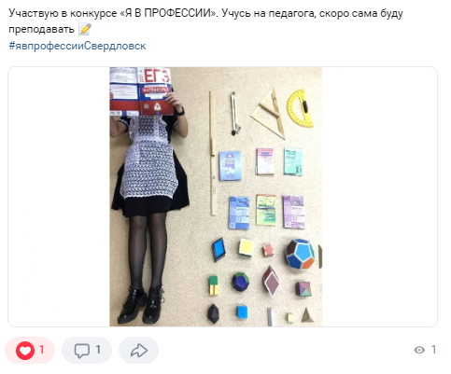 | - Номинация «Моя будущая профессия»  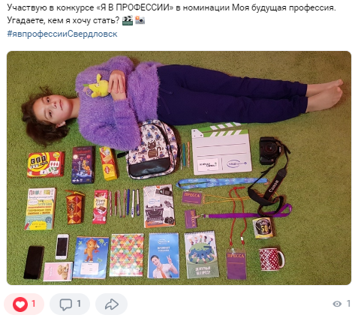
- Номинация «Хобби как профессия»
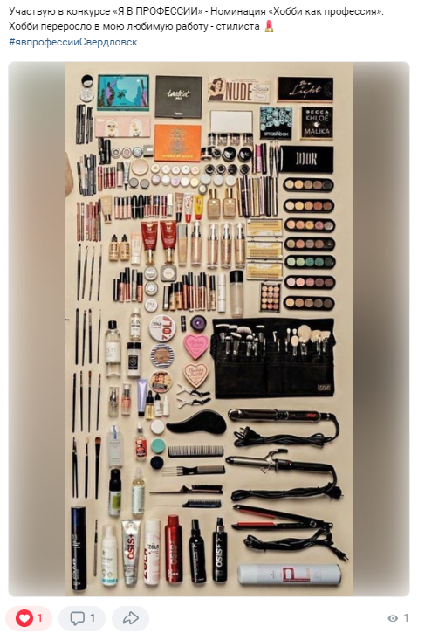
Приложение №2. Образец сертификата участника и диплома победителя
Образец сертификата участника
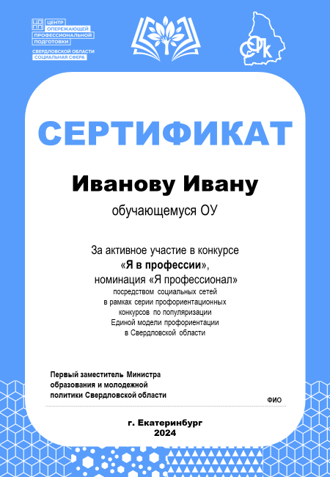
ОБРАЗЕЦ

